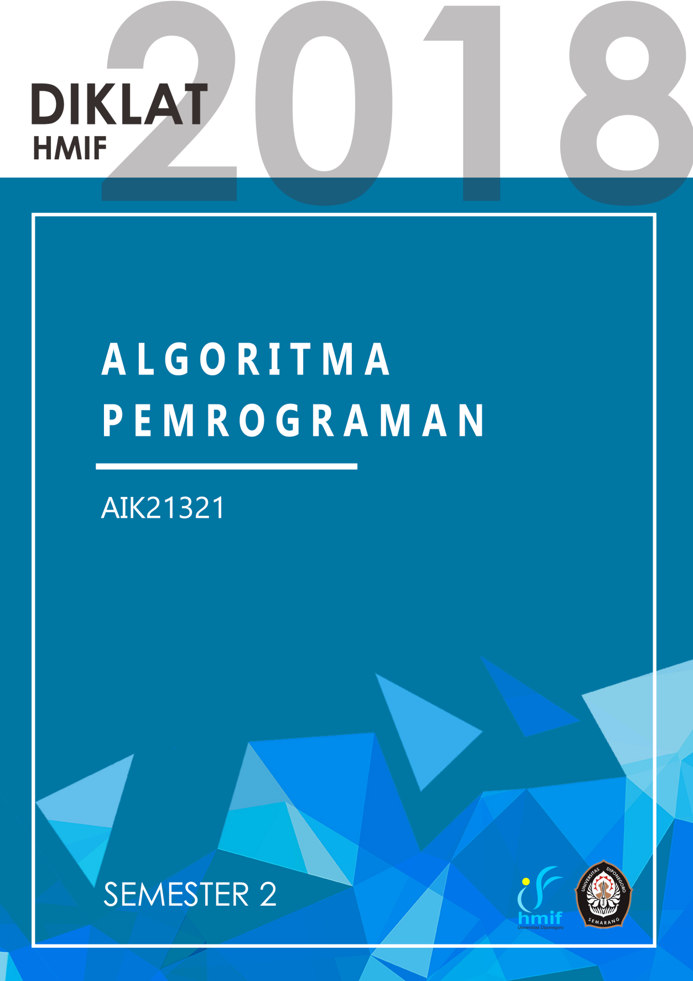

# DAFTAR ISI

DAFTAR ISI 1

SOAL UJIAN MID SEMESTER 2

SOAL UJIAN MID SEMESTER 2006/2007 4

SOAL UJIAN MID SEMESTER 2008/2009 5

SOAL UJIAN MID SEMESTER 2009/2010 6

SOAL UJIAN MID SEMESTER 2010/2011 7

SOAL UJIAN AKHIR SEMESTER 2005/2006 8

SOAL UJIAN AKHIR SEMESTER 2006/2007 9

SOAL UJIAN AKHIR SEMESTER 2007/2008 10

SOAL UJIAN AKHIR SEMESTER 2008/2009 12

SOAL UJIAN AKHIR SEMESTER 2009/2010 13

SOAL UJIAN AKHIR SEMESTER 2010/2011 15

KUIS 1 ALGORITMA PEMROGRAMAN 16

SOAL RESPONSI 17

UJIAN AKHIR SEMESTER 2011/2012 18

UJIAN AKHIR SEMESTER 2012/2013 20

UJIAN AKHIR SEMESTER 2013/2014 21

UJIAN TENGAH SEMESTER 2015/2016 23

UJIAN AKHIR SEMESTER 2015/2016 25

UJIAN TENGAH SEMESTER 2016/2017 26

# SOAL UJIAN MID SEMESTER

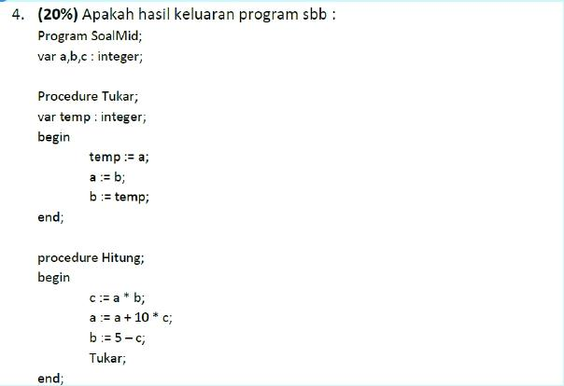

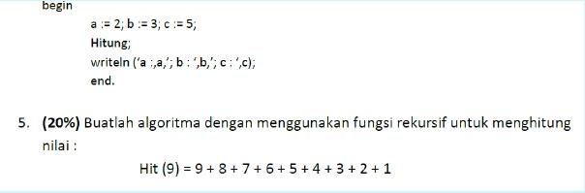

# SOAL UJIAN MID SEMESTER 2006/2007

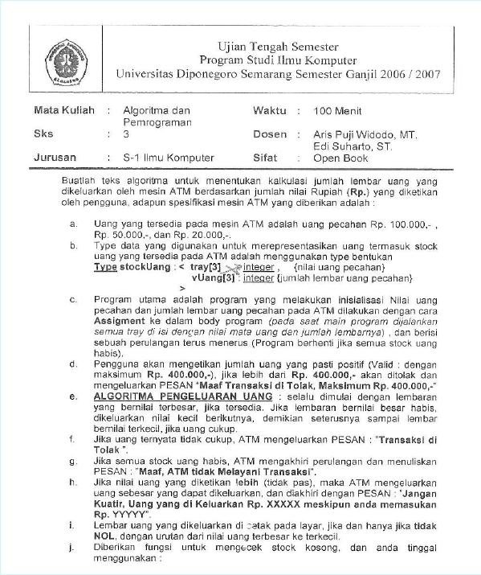

# SOAL UJIAN MID SEMESTER 2008/2009

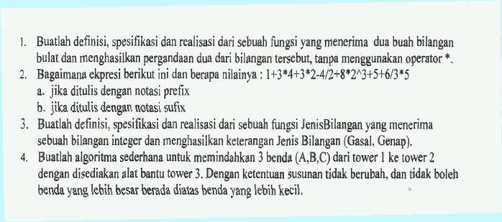

# SOAL UJIAN MID SEMESTER 2009/2010

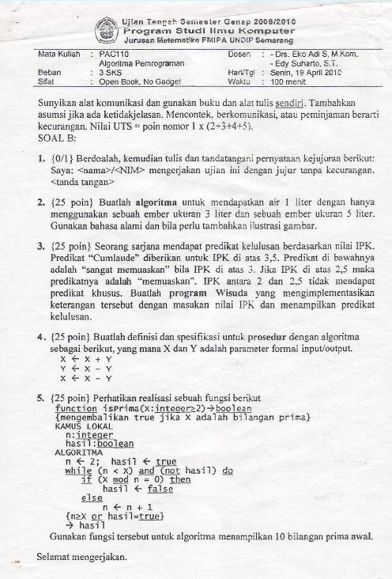

# SOAL UJIAN MID SEMESTER 2010/2011

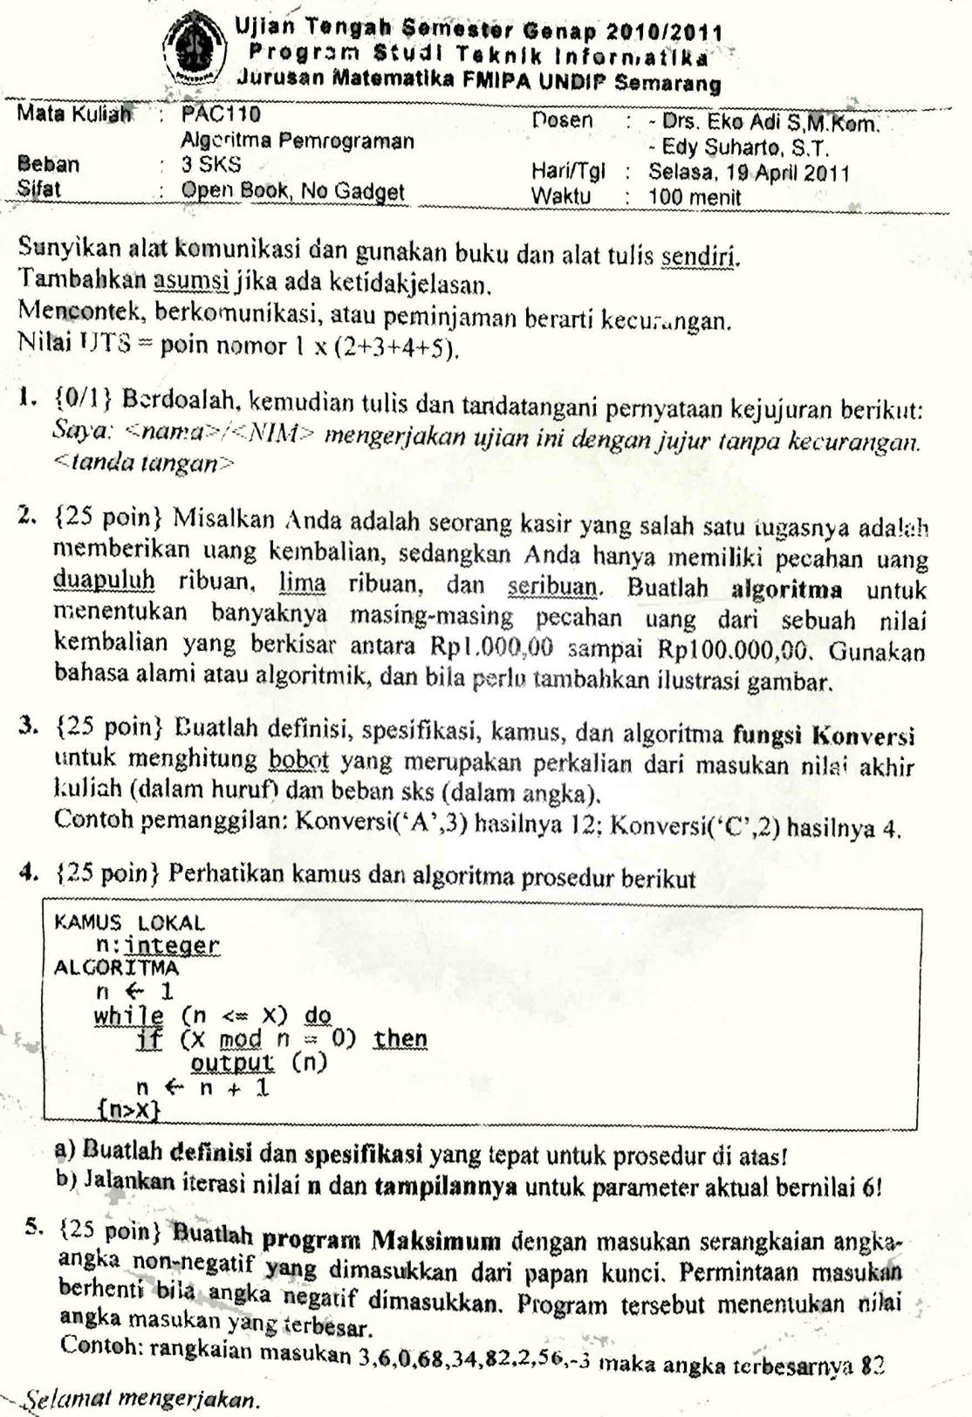

# SOAL UJIAN AKHIR SEMESTER 2005/2006

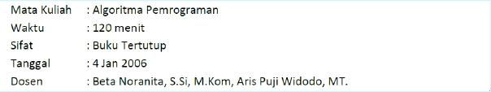



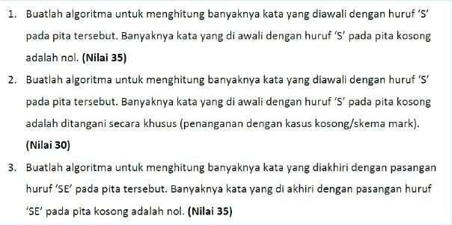

# SOAL UJIAN AKHIR SEMESTER 2006/2007

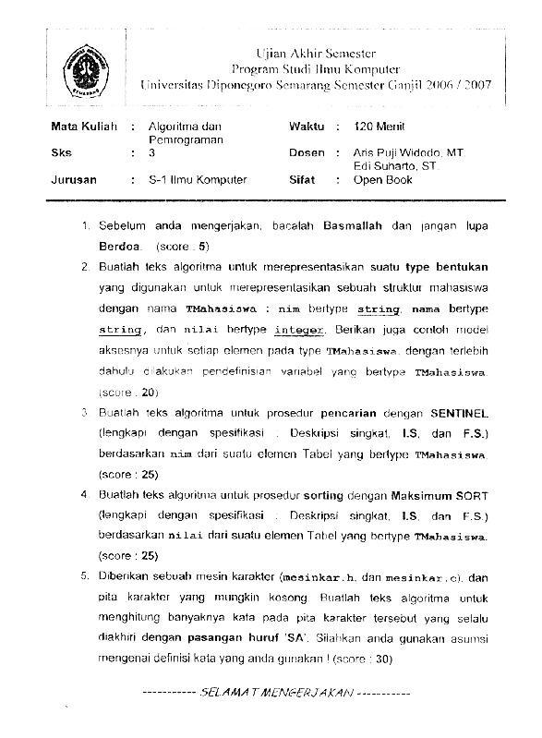

# SOAL UJIAN AKHIR SEMESTER 2007/2008

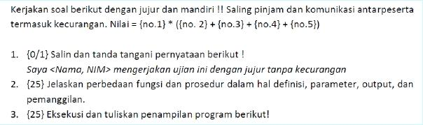

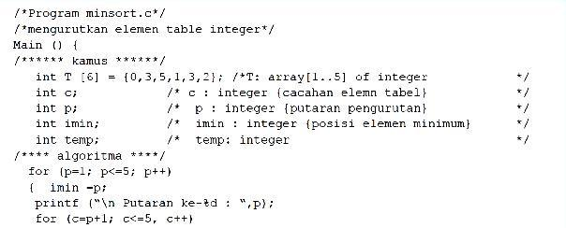

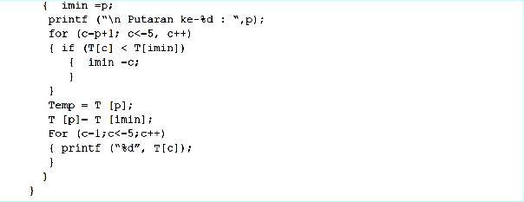

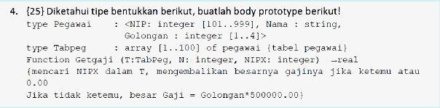



# SOAL UJIAN AKHIR SEMESTER 2008/2009

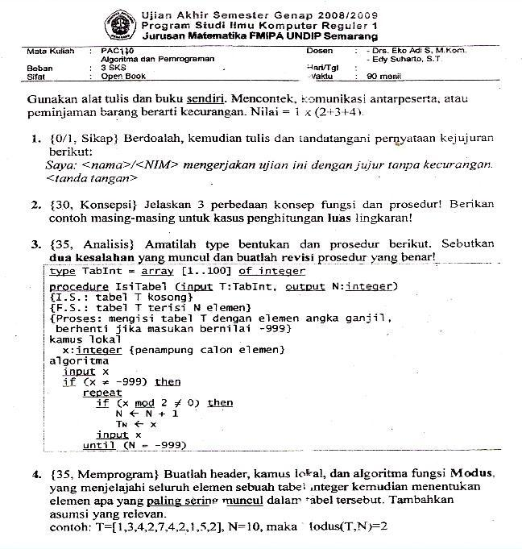

# SOAL UJIAN AKHIR SEMESTER 2009/2010

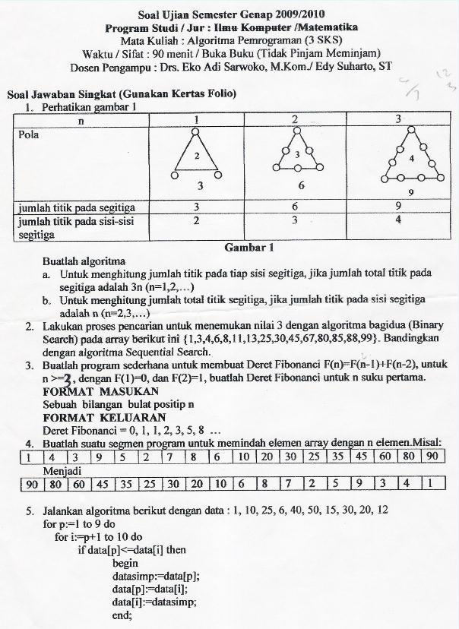

# SOAL UJIAN AKHIR SEMESTER 2010/2011

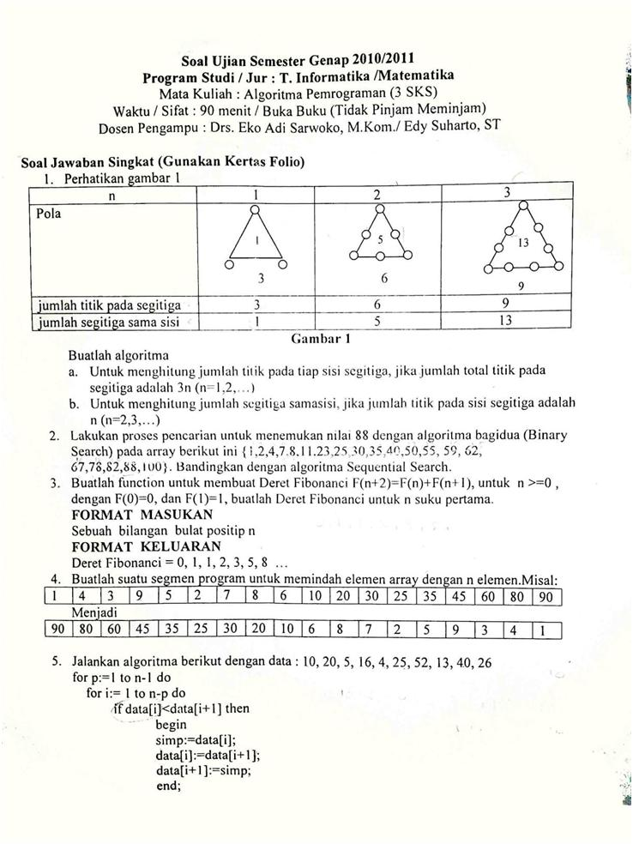

# KUIS 1 ALGORITMA PEMROGRAMAN

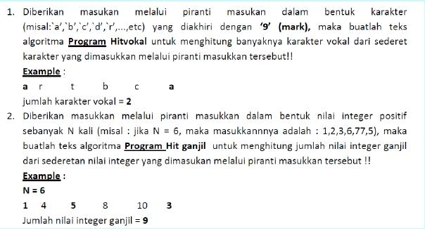

# SOAL RESPONSI

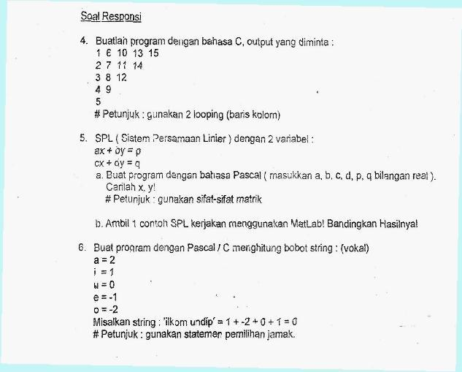

# UJIAN AKHIR SEMESTER 2011/2012

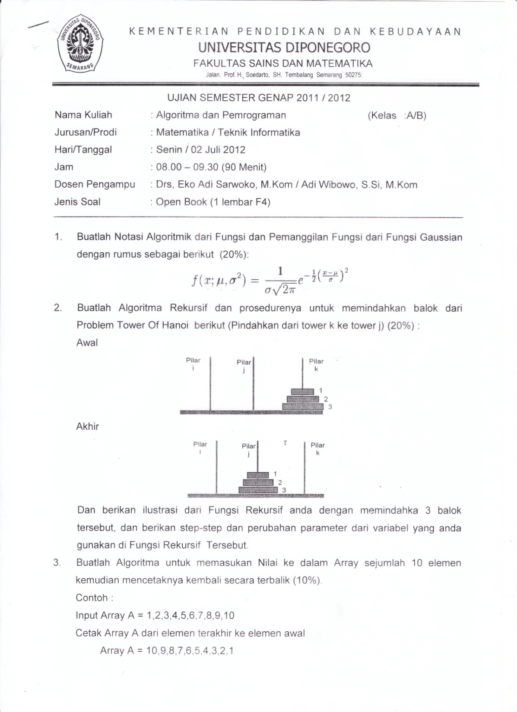

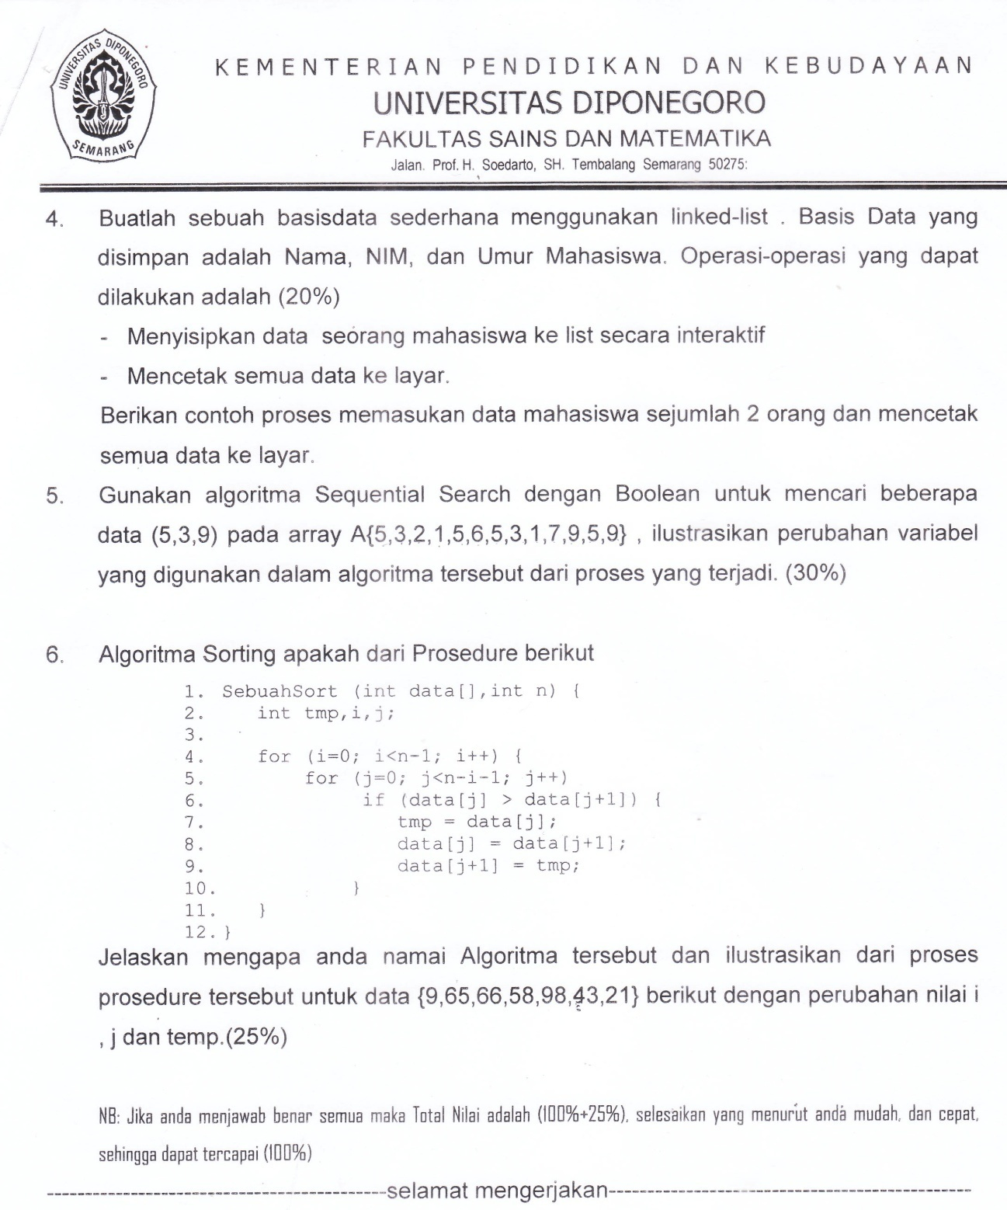

# UJIAN AKHIR SEMESTER 2012/2013

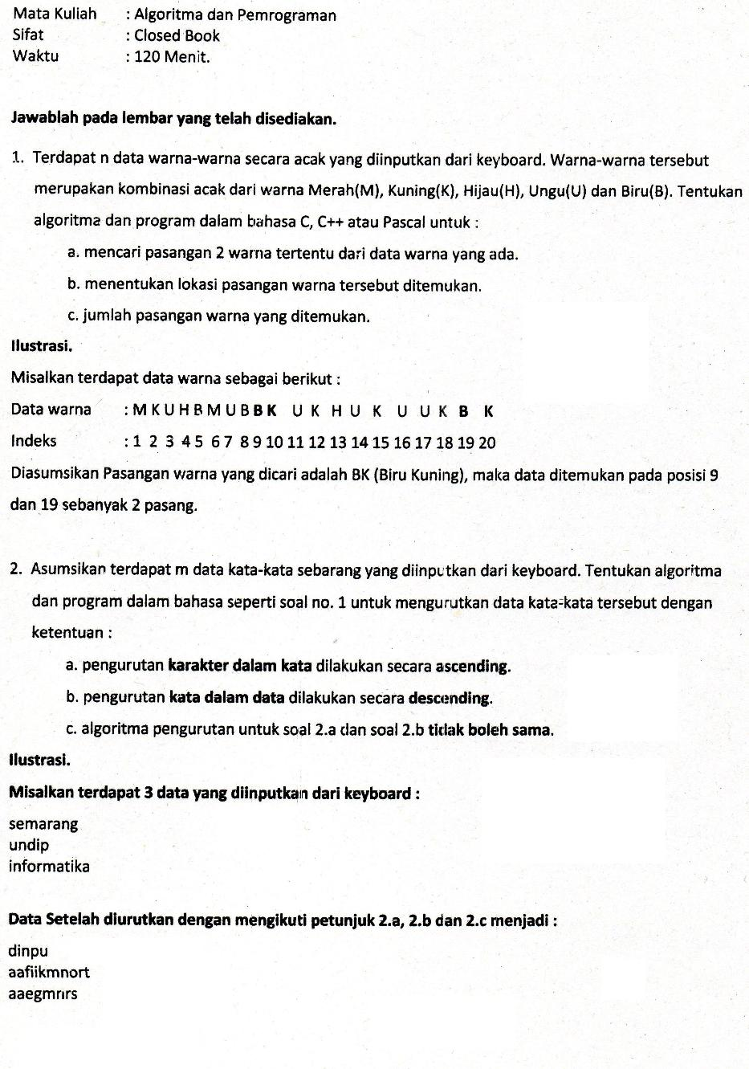

# UJIAN AKHIR SEMESTER 2013/2014

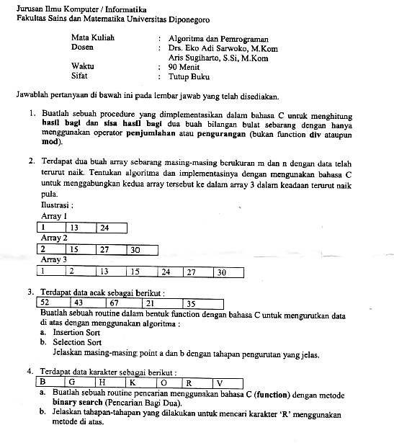

# UJIAN AKHIR SEMESTER 2014/2015

# dmw 15 003

# UJIAN TENGAH SEMESTER 2015/2016

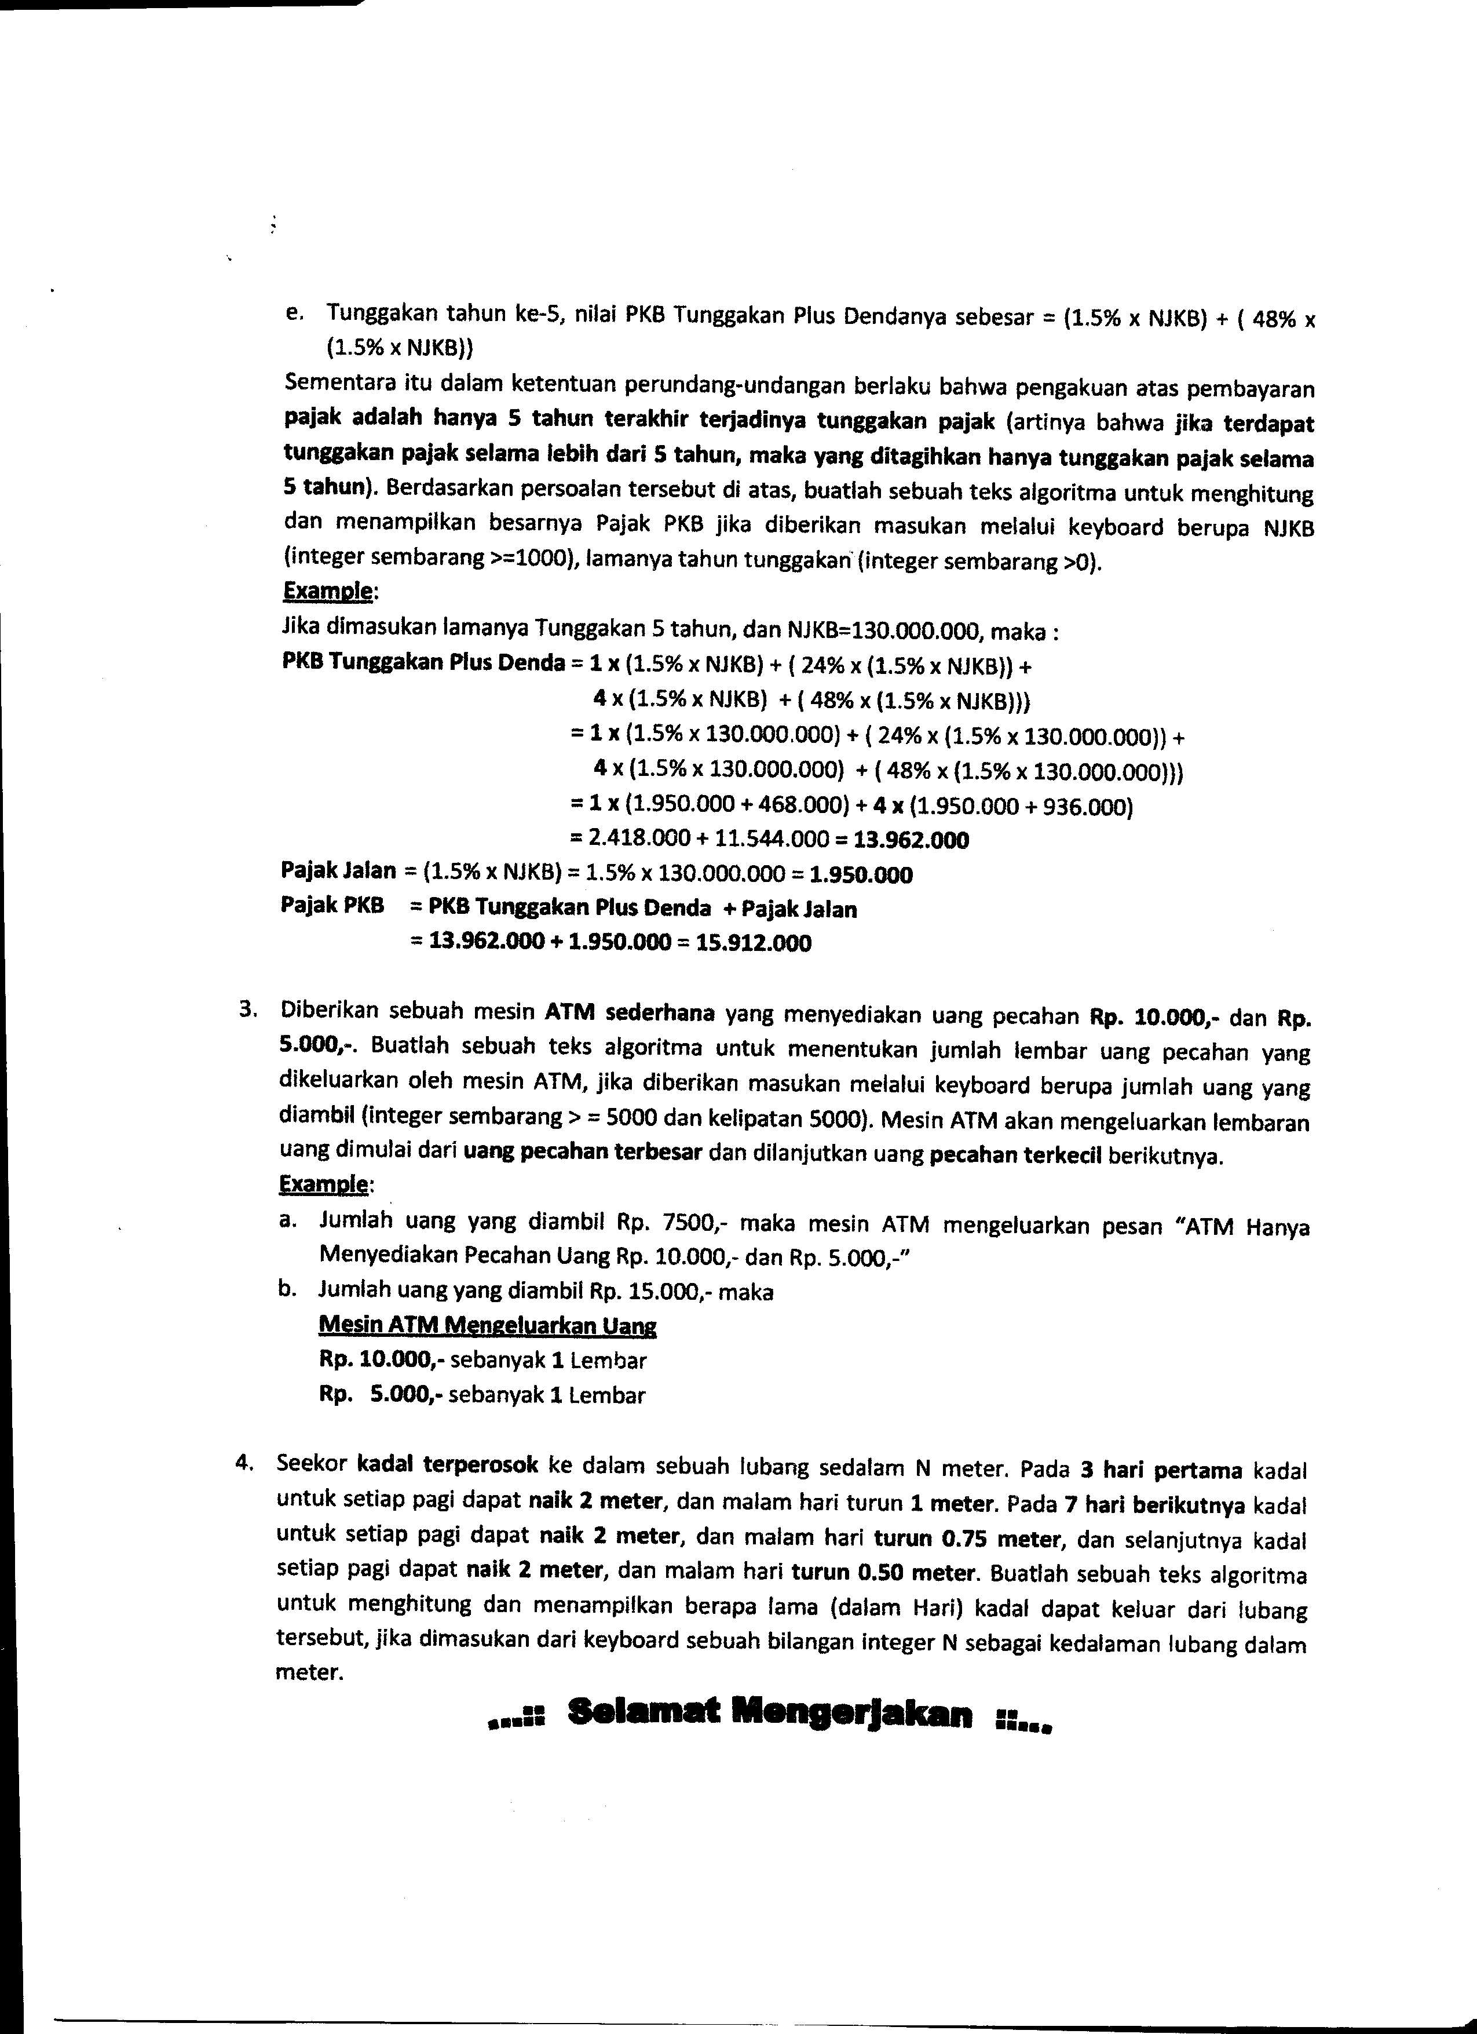

# UJIAN AKHIR SEMESTER 2015/2016

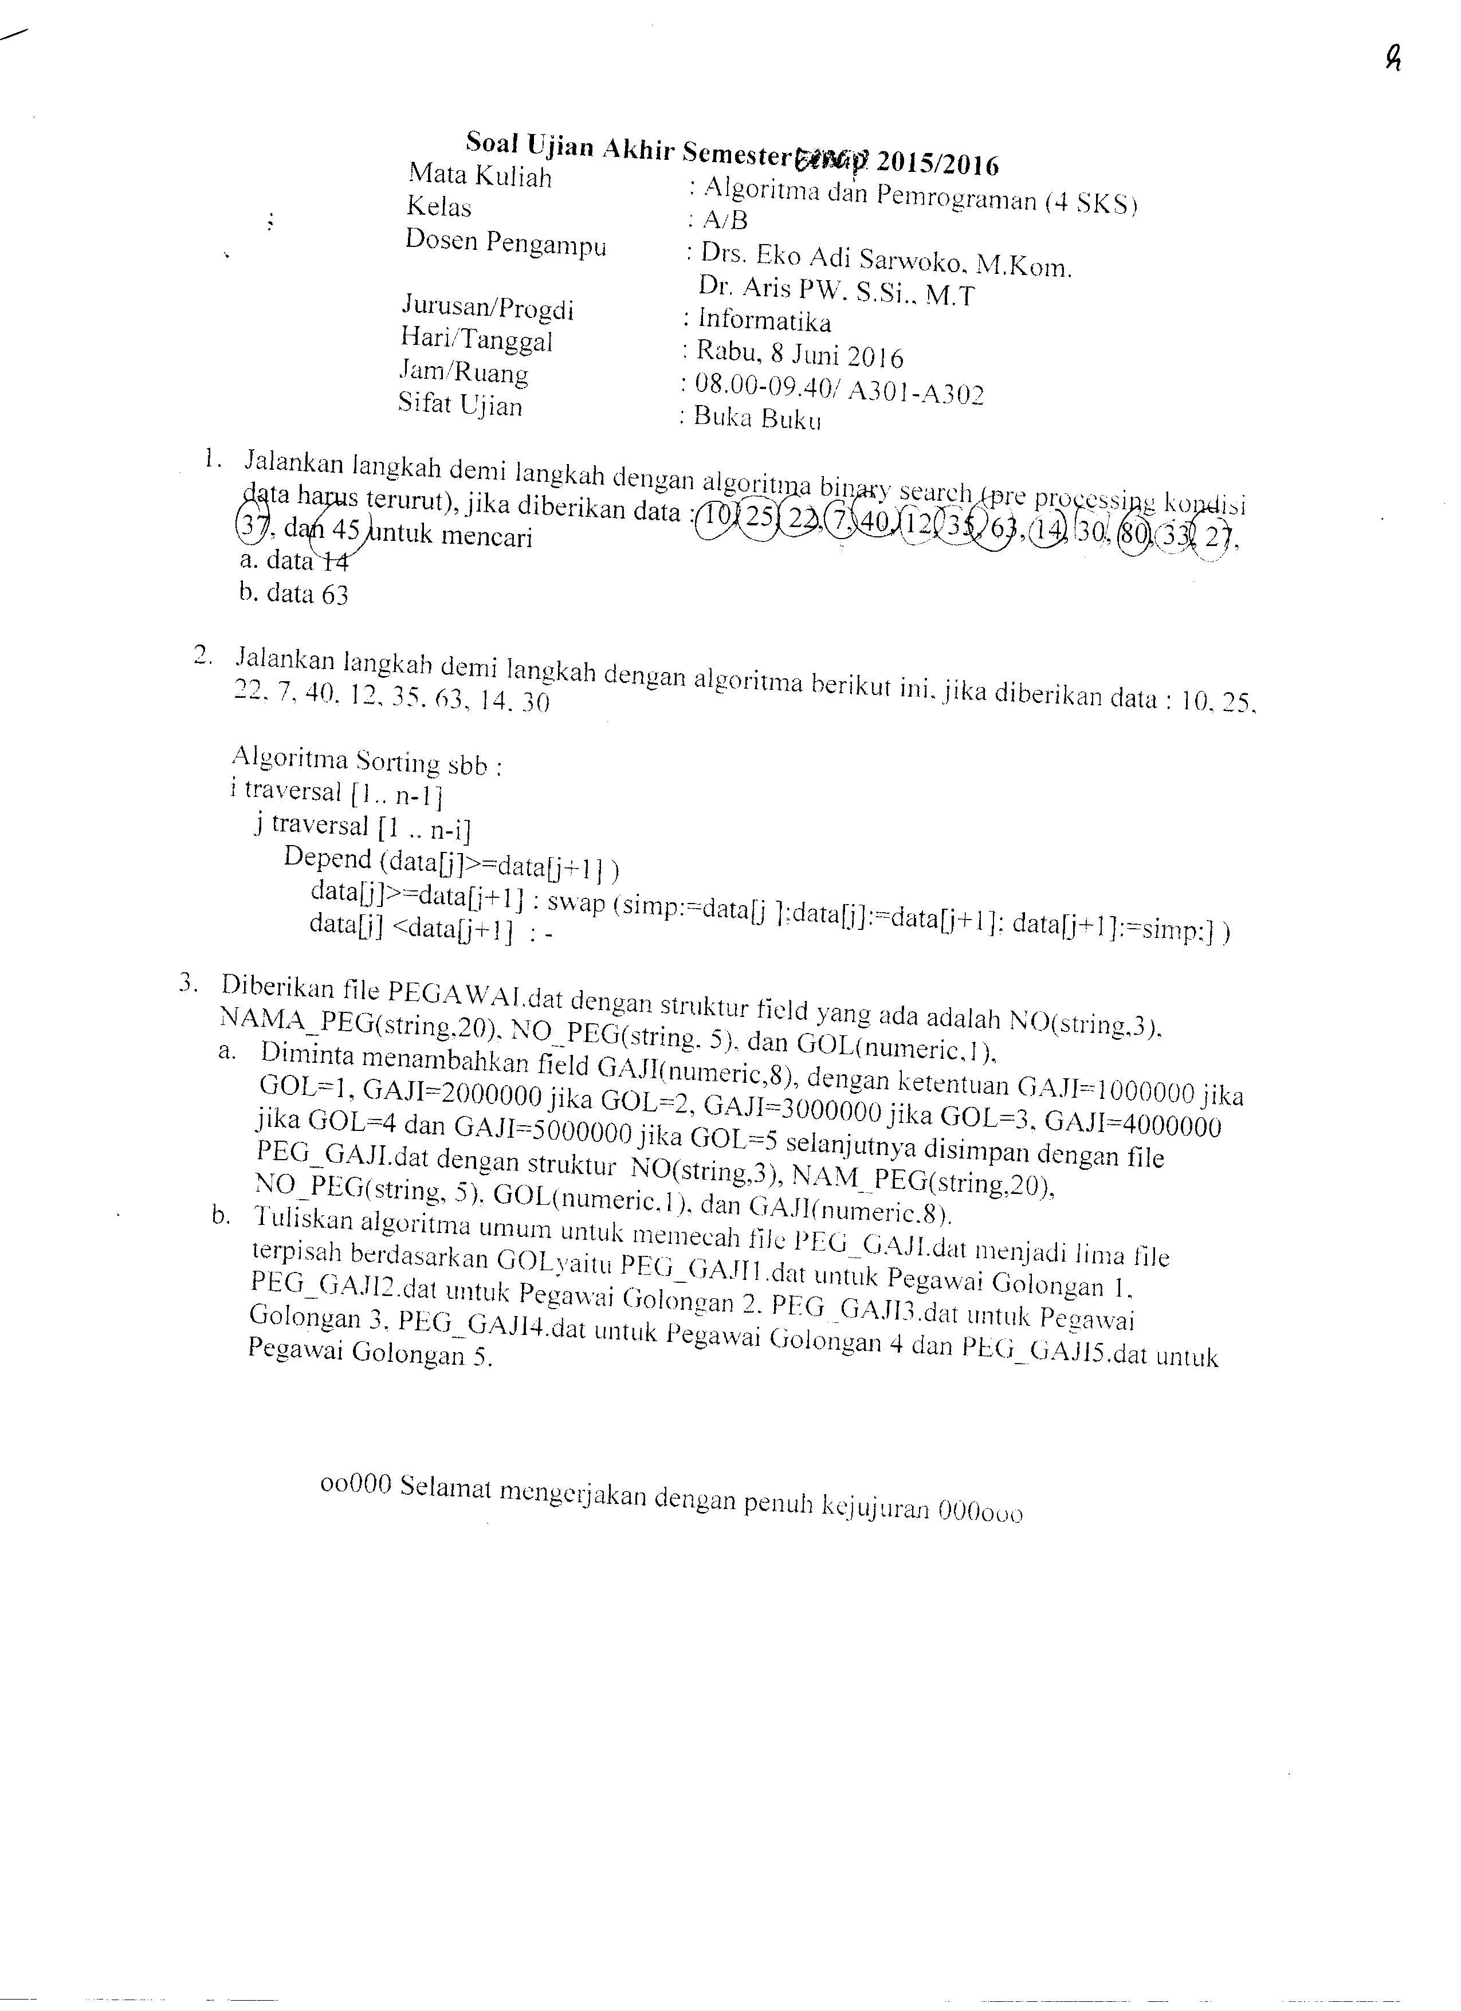

# UJIAN TENGAH SEMESTER 2016/2017

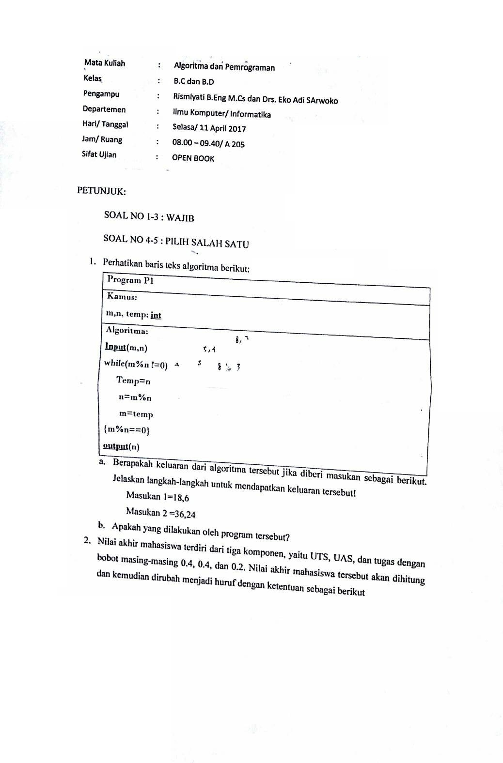

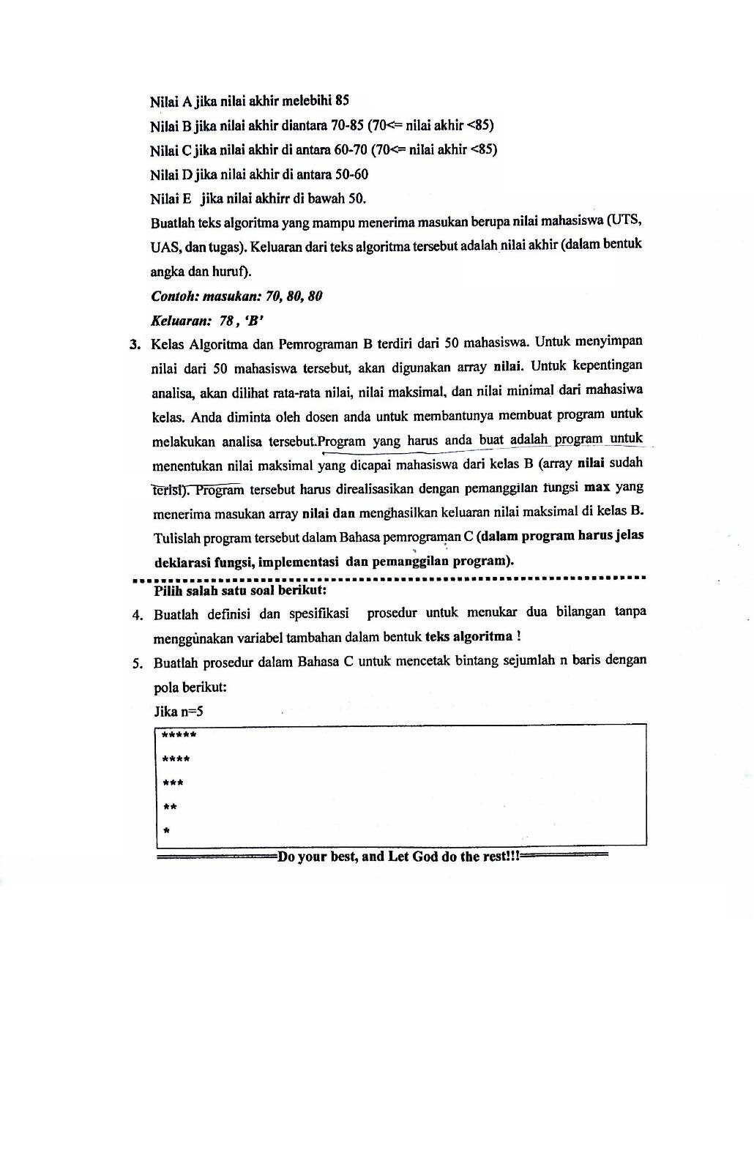

# UJIAN AKHIR SEMESTER 2016/2017

